**113年3月21日餐點照片**

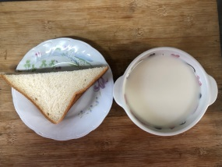 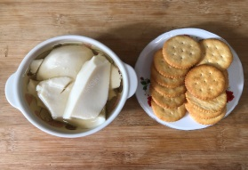

**早餐(莓香吐司、豆奶) 下午點心(豆花、餅乾)**

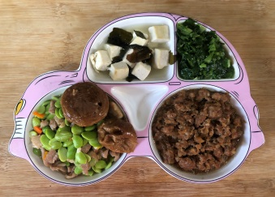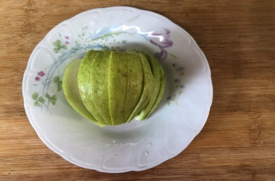

**午餐(香菇肉燥、毛豆炒雞丁、炒青菜、豆腐味噌湯、水果)**